**Interactivo 1 pantalla 9**

**Título:** Tipos de depreciación

**Esquema de referencia:**

**3 ítems- triangulo**

Instrucción: Haca clic en cada parte del triángulo para conocer los tipos de depreciación:

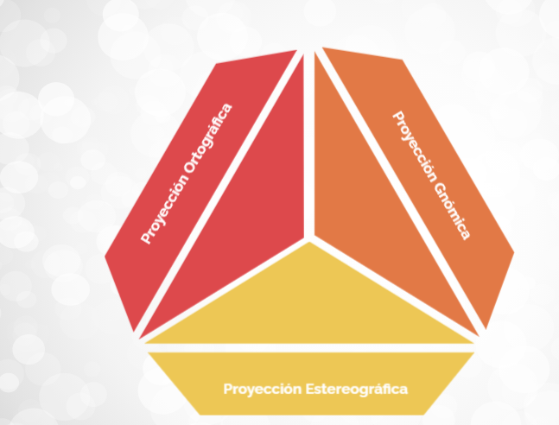

Al hacer clic se desprende la información correspondiente:

01

* **Método línea recta:** el valor de depreciación siempre es constante durante la vida útil del activo, para realizar el cálculo se aplica la siguiente formula (Institución Universitaria Escolme, 2017):

Depreciación = Costo – Valor de salvamentos (si lo hay)

vida útil (años probables)

02

* **Método suma de dígitos:** conocido por ser un método de depreciación acelerado, puesto que el activo se deprecia en mayor proporción cuando contribuye en mayor medida sus ingresos. La fórmula es (Muriel, 1997):

S = n (n+1)

2

Donde:

n = años probables o estimados de vida útil

Depreciación = Valor a depreciar * Fracción

03

* **Unidades de producción:** es un método técnico, el cual busca medir la contribución de cada activo en base a la generación de ingresos, se utiliza la siguiente fórmula:

Costo unitario = Costo histórico

Producción total estimada

Donde la depreciación es determinada a partir del número de unidades producidas, así:

Depreciación = Unidades producidas * costo unitario